[从零开始使用Electron + jQuery开发桌面应用 （二） 打包应用](https://segmentfault.com/a/1190000004863646)

[上节](https://segmentfault.com/a/1190000004843033?_ea=710087)已经讲到如何用命令行将我们的程序启动了，但是用户不可能也像我们一样用命令行去启动app，本节我们就讲怎么将我们的应用打包成.exe执行文件

（[electron中文API下载](http://download.csdn.net/detail/lvyuanpeng/9487115)）

1.安装 electron-packager

注意：先复制一份package.json文件到./app目录下，（千万记住这一点，我在这步这折腾了好几个小时才弄明白）然后记得改下package.json里main:main.js的路径（去掉app/）

使用命令 npm install --save-dev electron-packager将electron-package安装到本地和全局（npm install –g --save-dev electron-packager）

https://segmentfault.com/img/bVuyUK  
安装完成后，package.json中会多出一条electron-package的版本号配置信息

"devDependencies": {

"electron-packager": "^6.0.0",

"electron-prebuilt": "^0.37.3",

"gulp": "^3.9.1"

}

electron-packager的打包基本命令格式是：

electron-packager <location of project> <name of project> <platform> <architecture> <electron version><optional options>

命令有点长，每次要是都用这个命令来打包得蛋疼死，所以我们改进一下：  
·在package.json中添加脚本

"scripts": {

"start": "electron .",

"packager": "electron-packager ./app mclans --all --out ./OutApp --version 0.37.3 --overwrite --icon=./app/img/icon/icon.ico"

}

注意：我的命令行里的icon文件路径

在命令行里运行：  
npm run-script packager  
这样就会启动electron-packager来进行打包命令了，第一次打包要下载相关文件，一定要翻墙，下载时长根据网络状况而定。

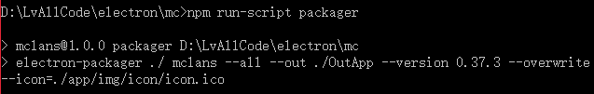

打完包以后 会在./OutApp下生成对应平台的包

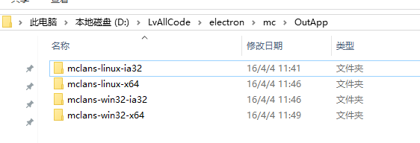  
运行包下的.exe文件 就可以看到我们的应用了

2.加密资源

可以看到，在每个包下的resources文件夹里的app文件夹 就是我们写的程序，这样我们的代码就是暴露在用户电脑上的，这非常的不安全，还好electron 自带了加密功能。  
安装 asar:npm install --save-dev asar  
安装完成以后,就可以使用asar命令讲程序文件打包了，  
asar pack ./app app.asar

https://segmentfault.com/img/bVuzkq  
执行完毕以后，在./下可以看到app.asar文件，把他复制到./OutApp/mclans.../resources/下，然后把resources下的app文件夹删除，运行resources上层的appName.exe文件可以启动应用了。

3.使用[nsis](http://baike.baidu.com/link?url=u_5BTOw62-HWUAAUpeT0-3g83e2yUzlq5K1I13ESxOayYc_5xnGjq-cXcxAxcxdBw5chCa0cR6ojHe1pfnLmB_)制作安装程序

下载安装nsis(自己百度去)  
启动nsis，选择新建脚本：向导  
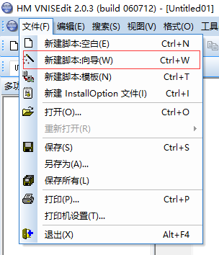  
程序应用信息

第一步安装向导页面，下一步即可

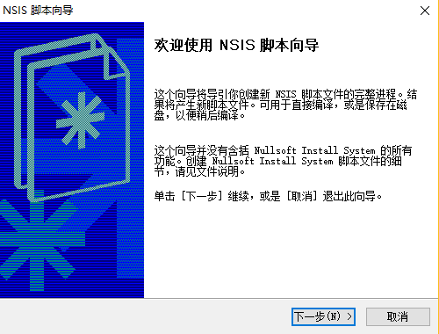

第2步：程序基本信息，根据自己实际情况填写就行；

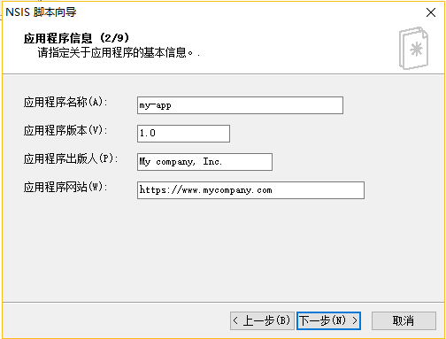

第3步：安装程序图标，自己选择。安装程序文件就是要输出的.exe文件,随便放。安装程序语言根据自己实际需要选择；

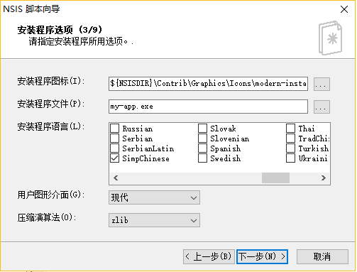

第4步，应用程序目录与授权信息，根据实际情况选择，一般默认即可

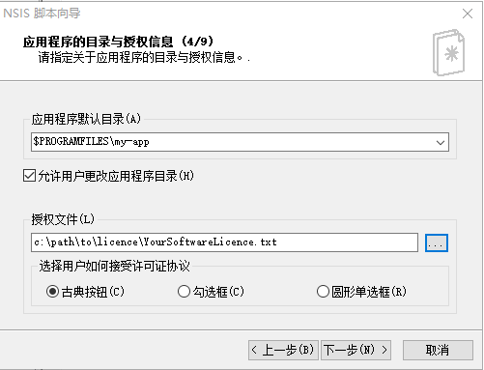

第5步选择文件：选择我们的源文件（electron打包生成的exe文件）等

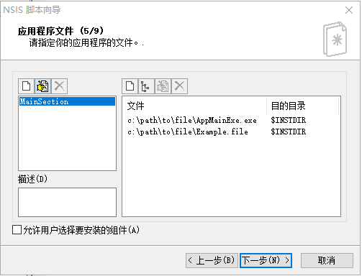

第6步创建快捷图标：根据自己实际情况选择；

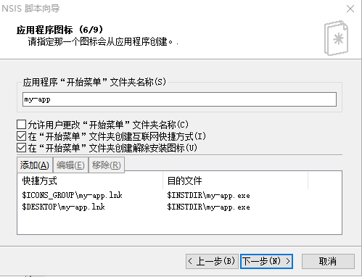

第7步指定安装完成后的动作：基本就是启动本程序即可；

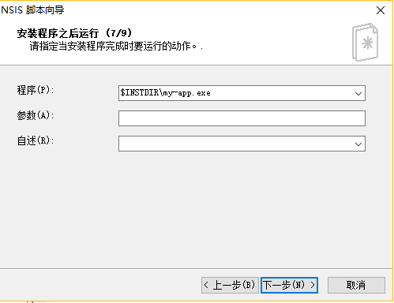

第八步卸载相关属性：根据自己实际情况选择；

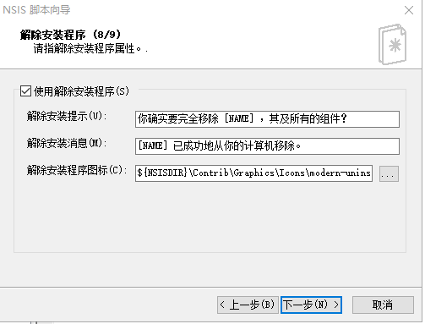

第9步，安装向导完成，选择是否保存相关的脚本：

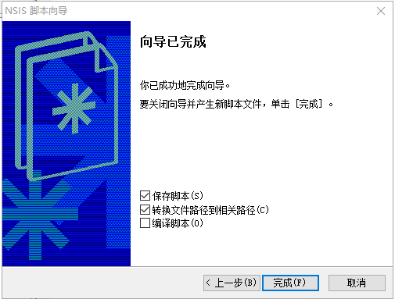

完成！！  
完成之后摁F9或者选择NSIS->编译并运行 编译并运行（会在编译完成之后运行，也可以选择编译完成后不运行）  
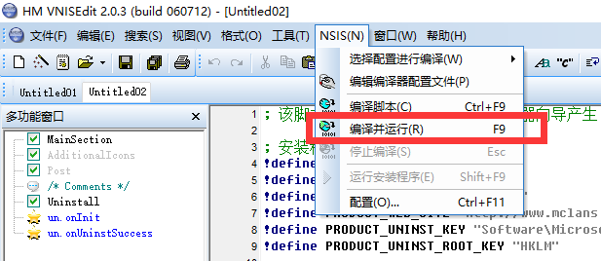  
运行完毕之后

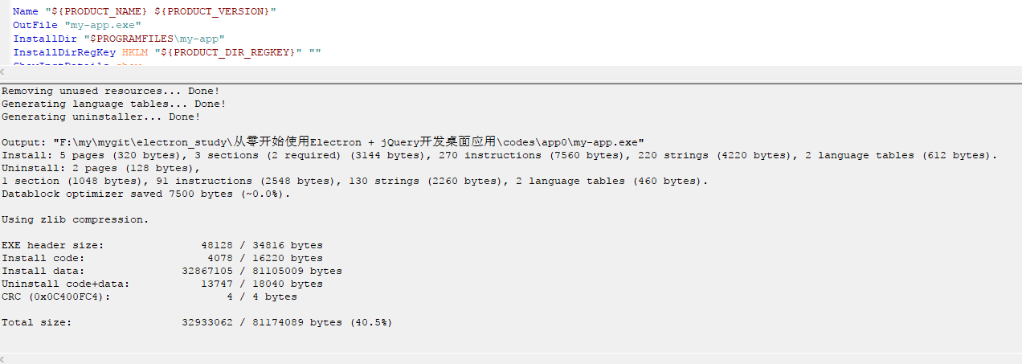即可在应用跟目录下看到我们的安装文件

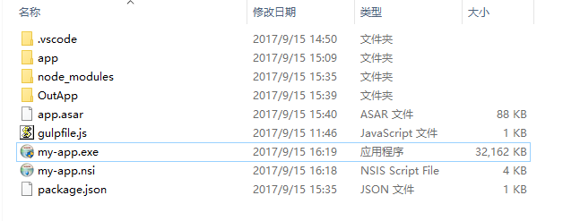

至此使用electron编写应用以及打包部分，就完成了，下一步就是使用jQuery编写具体程序了，我先去学会儿，过几天在写。